

**【デイサービス内】**

**★午前の部：****10時30分～11時30分**

**★午後の部：13時30分～14時30分**

**《真夏のファミリーコンサート》**

**子どもから大人の方まで一緒に楽しめる歌やダンス♪**

**《すーさん＆やすよちゃん》**

**ギターとハーモニカでの演奏、歌を一緒に楽しみましょう！**

**★お昼の部：11時～11時30分**

**《ポコの会》子どもたちによるベル演奏**

**なごみの郷　ON ステージ**

**お子さまだけの駄菓子屋さん**

**自分でお買い物をしてみよう！**

**店内ではスタッフがサポートしますので、**

**小さなお子さまも大歓迎です。**

**ぜひ「楽しい」「出来た！」の体験を増やしましょう★☆**

**・参加費50円～（袋詰めの駄菓子をご用意しています）**

**昔遊びコーナー**

**世代を問わず、昔遊びを楽しみましょう！**

**テレビやゲームが好きな子どもたちが増えている現代。**

**昔遊びの楽しさを沢山教えてもらいましょう！**

**◆コマ回しやメンコ、あやとり　など**

**おもちゃ病院**

**（ボランティアグループ）**

**壊れたおもちゃをお家から持って来よう！**

**※ドクターが修理しますが、おもちゃによっては、**

**治療できないことや当日中に退院できないことがあります。**

**修理費は無料です。但し、部品や材料費（実費）が必要に**

**なる場合があります。（約100円～500円）**

**1日の思い出を残そうコーナー**

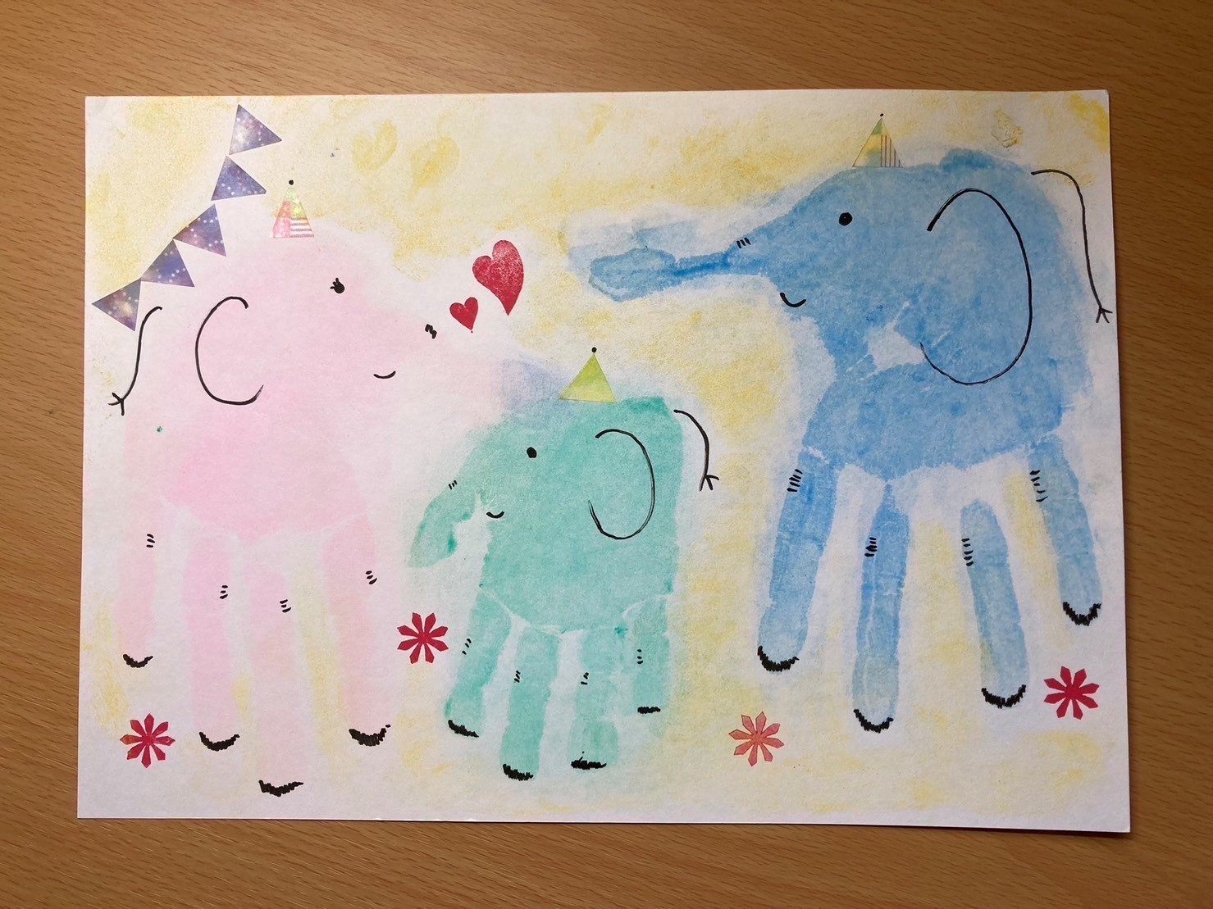

**（大山崎レザミ）**

**◆ボードゲーム（洛西レザミ）**

**３歳くらいから大人まで楽しめる**

**様々な世界のボードゲームが体験できます。**

**・予約不要、当日受付**

**・参加費100円（参加費は全額社協の共同募金へ寄付致します）**

**◆癒しのアート　meriArt（メリアート）**

**パステルアート体験**

**Pure　Hand　Art®（手の汚れないパステル手形アート）**

**・赤ちゃん～お年寄りまで。**

**・予約不要、所要時間は10分～30分程度。**

**・参加費500円～**

**（スマイルプレイス）**

**『キンギョ釣り』『輪投げ』『手作りおもちゃコーナー』**

**※ミニお土産（ゼリーかラムネ）付きです。**

**・参加費いずれも50円**

**・所要時間10分程度。**

**◎なごみファームの野菜販売**

**採れたての新鮮な野菜を販売しています。**

**◎綿菓子づくり体験＆販売**

**ふわふわして美味しい綿菓子はいかが？**

**◎ポップコーン**

**思わずやみつきになる塩味！**

**（どんぐり）**

**町内のお母さん達が子どもたちのために**

**企画・運営をしているサークル『どんぐり』！**

**夏らしいフォトスペースを、どんぐりサークルのママと**

**子どもたちで作成します。**

**ぜひ、甚平や浴衣でご来場くださいね♪**

**社協ブース**

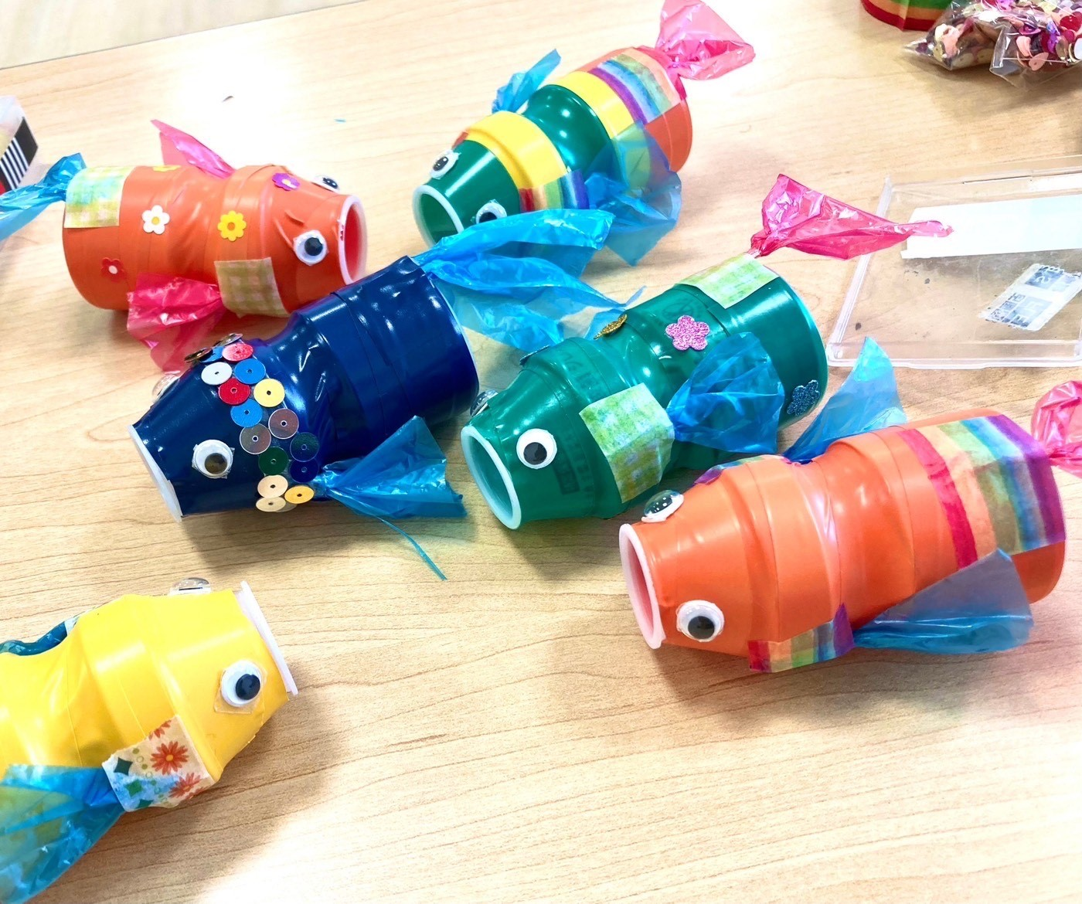

**子どもの遊びコーナー**

**フォトスペース**

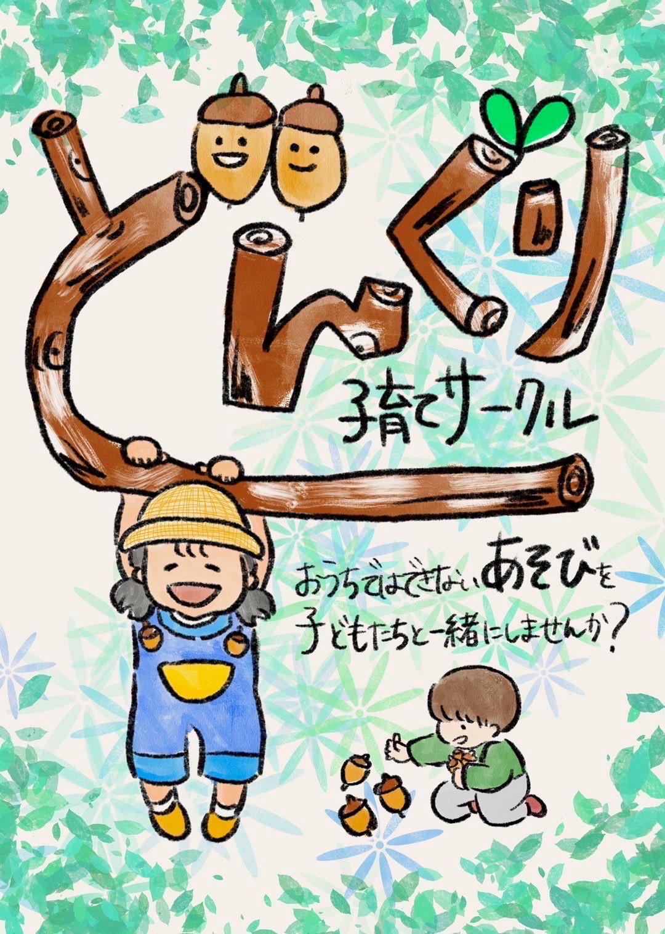

**主催：大山崎町社会福祉協議会、大山崎レザミ**

**（こちらのお祭りは、社協会費で運営しています）**



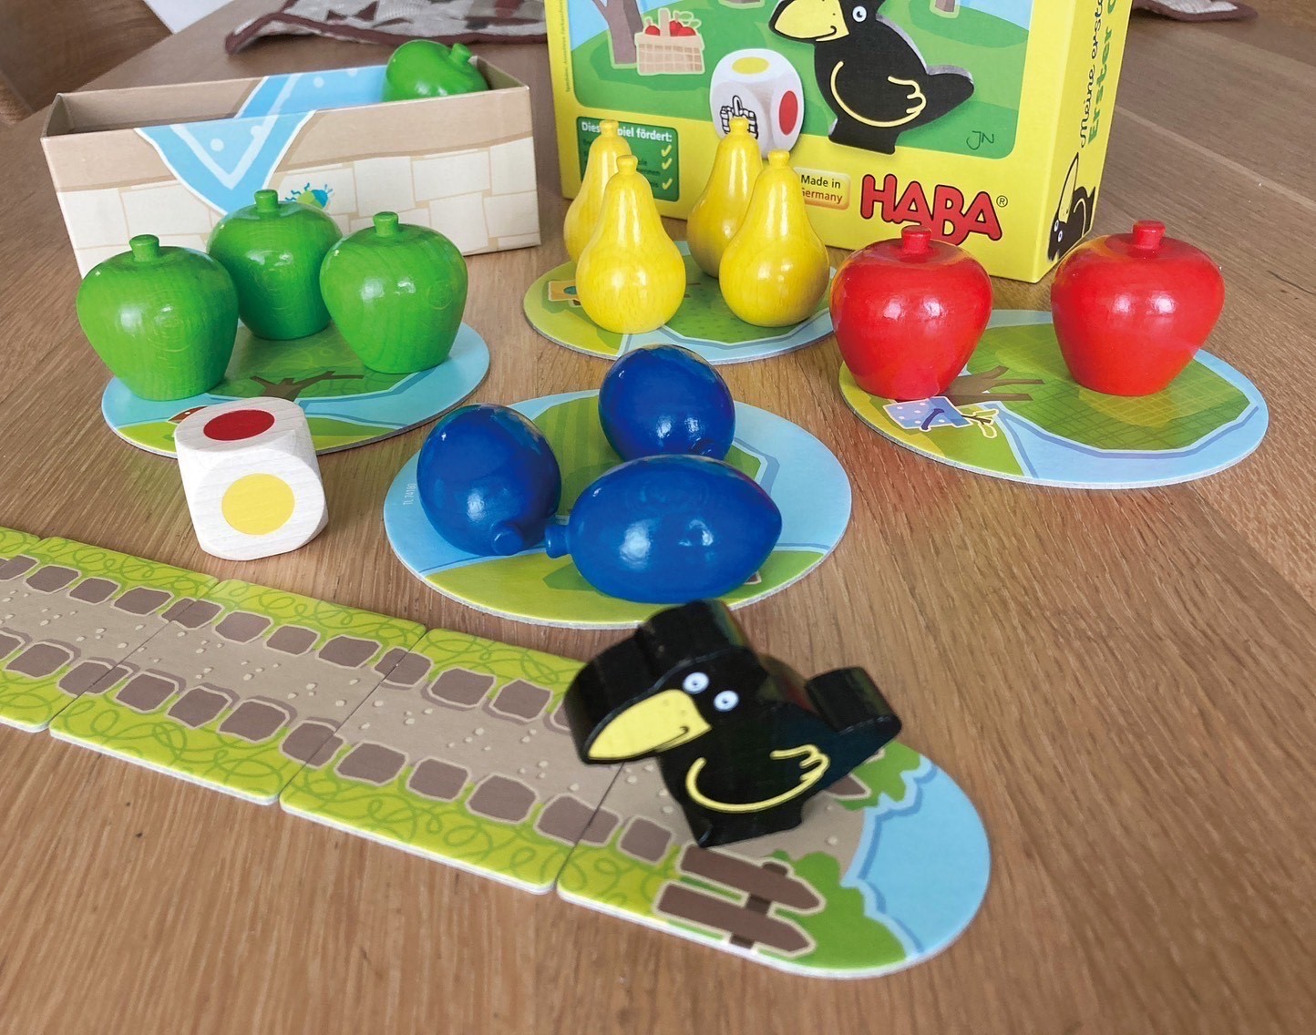





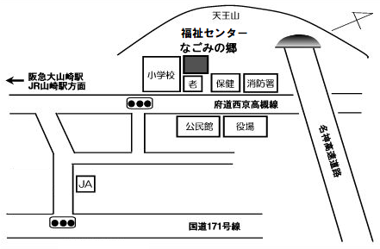

**●授乳室・オムツ交換室をご用意しています。**

**●発熱や体調不良の方のご来場は、ご遠慮ください。**

**●当日は、マイバッグのご持参と**

**ゴミのお持ち帰りにご協力をお願いいたします。**

**※お祭りボランティア大募集！**

**ご興味のある方は、事前に社協までお申し出ください**

**（お問い合わせ先：大山崎町円明寺百々10－2／☎075－957-4100）**